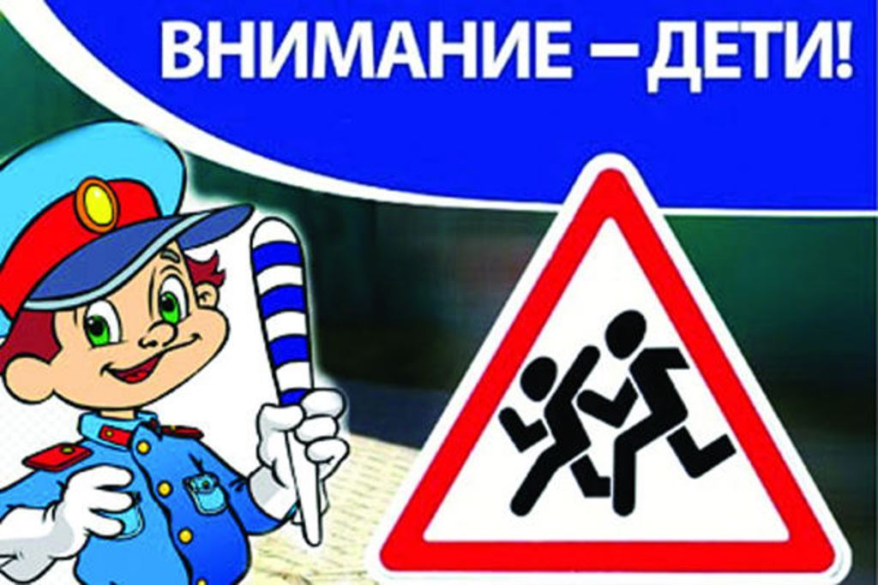Анализ статистических данных за прошлые годы показывает, что почти треть всех ДТП с участием детей в возрасте до 16 лет происходит в летние месяцы.
В целях предупреждения детского дорожно-транспортного травматизма, подготовки детей и подростков к безопасным летним каникулам, восстановления навыков безопасного поведения на улицах и дорогах после самоизоляции в период с 25 мая по 15 июня 2020 года в Пензенской области будет проводиться профилактическое мероприятие «Внимание – дети!».
В рамках мероприятия «Внимание – дети!» в образовательных учреждениях будут организованы:
- дистанционные конкурсы и викторины, акции, направленные на обучение детей правилам дорожного движения;
- с родителями будут проведены онлайн-родительские собрания, инструктажи, на которых взрослым напомнят о необходимости строго соблюдать правила перевозки детей в автомобиле (использования применения ремней безопасности и детских удерживающих устройств при перевозке детей в салоне автомобиля), о запрете езды детей на скутерах и мопедах до 16 лет, а велосипедах по проезжей части дорог до достижения ими возраста 14 лет, с разъяснением требований законодательства по содержанию и воспитанию детей и возможных уголовно-правовых последствий в случае неисполнения родительских обязанностей, а также о недопустимости оставления детей в салоне автомобиля без присмотра взрослых.

